| LYCÉE ROBERT SCHUMAN BTS - SIO 1 |
| --- |
| TP EDC Silvia |
| TP EDC Silvia sous Packet Tracer |
|  |
| **Hazem Mehdi** |
| **20/03/2024** |

|  |
| --- |

**Table des matières**

I. Sujet 3

II. Réseau du GIE 5

A. Description du réseau 5

B. Plan d’adressage du réseau GIE 5

C. Les serveurs 5

III. Réseau Société Elagage Canonic (SEC) 5

A. Description du réseau 5

B. Plan d’adressage du réseau SEC 5

C. Les serveurs 5

IV. Réseau Géod & Zik (GEO) 5

A. Description du réseau 5

B. Plan d’adressage du réseau GEO 5

C. Les serveurs 5

V. Réseau Démilitarisé (DMZ) 6

A. Description du réseau 6

B. Plan d’adressage de la DMZ 6

C. Les serveurs 6

VI. Réseau Internet 6

A. Description du réseau 6

B. Plan d’adressage du réseau Internet 6

C. Les serveurs 6

VII. Méthode de configuration 7

A. Les commutateurs 7

1. Configuration (nommage, svi, sécurité) 7

B. Les routeurs 7

2. Adressage IP 7

3. Nommage sécurité 7

4. Routage type et tables de routage 7

5. DHCP sur routeur 7

C. Les postes clients 7

1. Adressage IP 7

2. Nom 7

D. Les imprimantes 7

1. Adressage IP 7

E. Les serveurs 8

2. Adressage IP 8

3. Nom 8

4. Services 8

VIII. Test de configuration 8

IX. Glossaire 9

# Sujet

Le réseau ci-dessous, inspiré de l'étude de cas Sylvia 2004 réseau, est à réaliser sous Packet Tracer.

Le compte rendu de ce projet ainsi que la maquette sous packet tracer seront déposés sur votre drive.

**TP EDC Silvia sous Packet Tracer**

Le groupement d'intérêt économique (GIE) SILVIA a été créé il y a 5 ans à l'initiative de quelques entreprises régionales.

Il regroupe maintenant une dizaine de membres (appelés aussi clients) dans des domaines d'activité variés (scierie, exploitation forestière, papeterie, traitement des déchets du bois, coopérative, débardage...) relevant de la filière bois.

Sa mission est de fournir à ses membres une expertise dans le conseil (gestion, droit, financier, informatique de gestion…) et de proposer également tous les services de traitement numérique (comptabilité, paie, facturation, communication...) qui peuvent être mutualisés. Localement, les membres ne conservent généralement que les moyens de traitement nécessaires au secrétariat et aux chaînes de fabrication industrielle très spécifiques.

Le GIE héberge sur ses propres machines toutes les applications informatiques de comptabilité, de gestion et de publication en ligne et propose à ses membres l'accès à ses services sous la forme d'un intranet. Un exemple vous en est donné avec la société d'élagage et travaux forestiers Canonic.

Le GIE s'est doté d'un SIG (système d'information géographique) qu'il met à la disposition de ses membres. Il souhaite s'attacher les services du cabinet de géomètres Géod & Zik, situé à 25 km afin de renseigner le SIG à partir de relevés effectués sur le terrain.

Pour chaque parcelle de bois appartenant à un membre du GIE, le cabinet de géomètres devra numériser le plan cadastral correspondant, effectuer un relevé sur le terrain par système GPS (*Global Positioning System*), caractériser le boisement et alimenter le SIG.

La liaison entre le site du GIE et le site de Géod & Zik sera réalisée par une liaison louée Transfix.

Votre travail est de réaliser sous Packet Tracer le réseau de Sylvia et de le faire fonctionner en respectant les contraintes suivantes :

* Remplacer les concentrateurs par des commutateurs.
* Représenter les 13 postes du réseau du GIE par 1 seul poste et les 3 imprimantes par une seule.
* L’adressage des postes de travail est dynamique et assuré par les DHCP sur les routeurs.
* Les sociétés Géod & Zik et Canonic peuvent se connecter au site du GIE Sylvia mais ne doivent pas pouvoir communiquer entre elles.
* Les réseaux doivent être totalement fonctionnels, on doit pouvoir atteindre chaque machine au moins par ping (les postes clients seront représentés par un seul poste).
* L'accès internet se fera pour le GIE par le routeur rtr-ext.
* L'accès internet par rtr-ext est interdit pour Canonic et Géod & Zik
* L'accès à la DMZ est interdit pour Canonic et Géod & Zik.
* Les services web et DNS seront opérationnels et répondront au nom dns de www.sylvia.fr pour internet et www.sylvia.loc pour l'intranet.

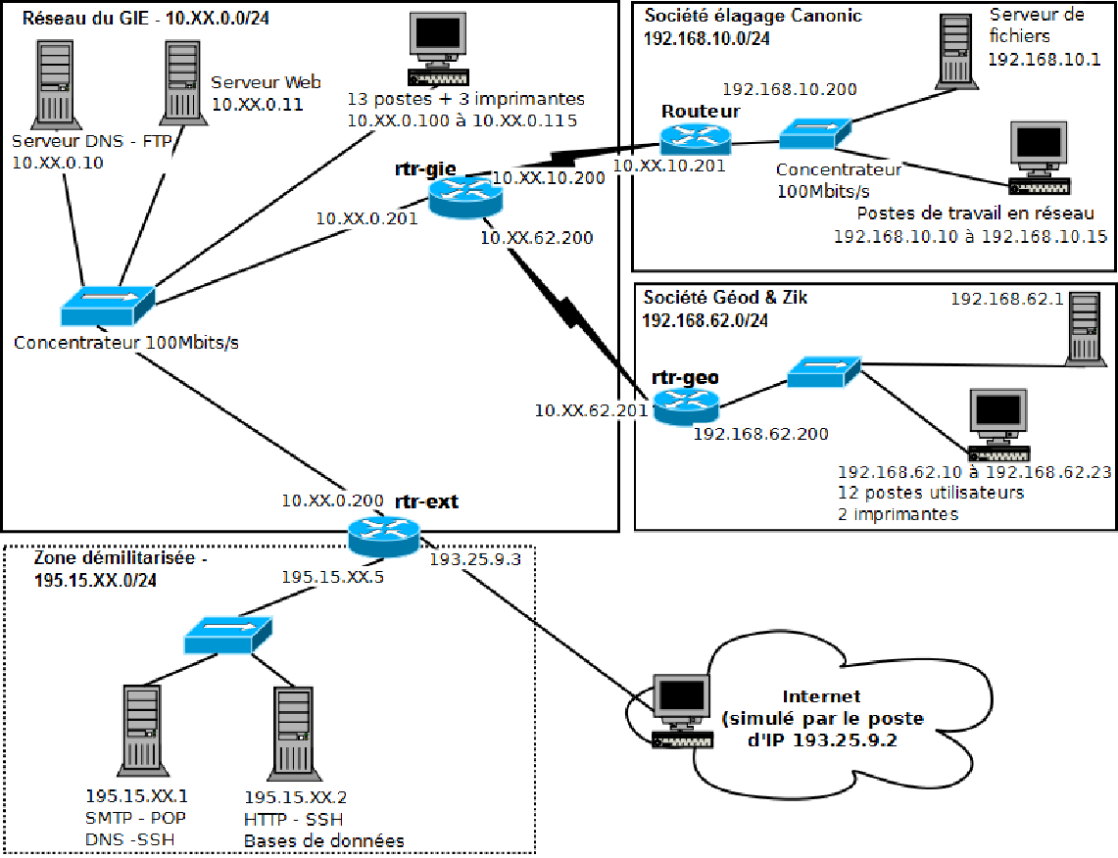

**XX** : représente ici le numéro de votre groupe égale à 13 par défaut.

# Réseau du GIE

## Description du réseau

Ce réseau possède 2 serveurs 13 postes (Représenter par 1 seul PC),3 imprimante (représenter par 1 seule imprimante), 1 switch et 2 routeur

## Plan d’adressage du réseau GIE

Le plan d’adressage pour le réseau du GIE est le suivant :

Adresse des PC 1 à 13 (10.2.0.100 à 10.2.0.115)

Interfaces du routeur rtr-GIE :

FE0/0 : 10.2.0.201 255.255.255.0

Serial 2/0 : 10.2.10.200 255.255.255.0

Serial 3/0 : 10.2.10.200 255.255.255.0

Interfaces du routeur ext :

FE1/0 : 10.2.0.200 255.255.255.0

Serveur :

Ip :10.2.0.10 255.255.255.0

## Les serveurs

DNS :

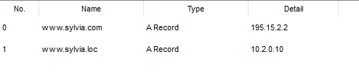

DHCP :

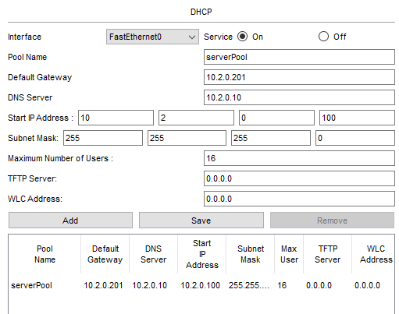

# Réseau Société Elagage Canonic (SEC)

## Description du réseau

Ce réseau possède 1 routeur, 1 switch et 1 serveurs

## Plan d’adressage du réseau SEC

Interface routeur :

serial 2/0 : 10.2.0.201 255.255.255.0

FE 1/0 : 192.168.10.200 255.255.255.0

Ip serveur : 192.168.10.1 255.255.255.0

Pc : 192.168.10.10 à 192.168.10.15

## Les serveurs

DHCP :

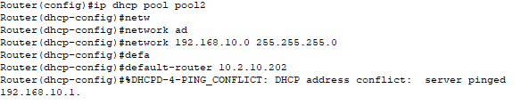

# Réseau Géod & Zik (GEO)

## Description du réseau

Ce réseau possède 1 routeur 1 switch, 1serveur, 13 PC et 1 imprimante

## Plan d’adressage du réseau GEO

Interfaces du routeur :

Serial : 10.2.62.201 255.255.255.0

FE0/0 : 192.168.62.200 255.255.255.0

Adresse du PC : 192.168.62.10 à 192.168.62.23

10

## Les serveurs

DHCP via routeur :

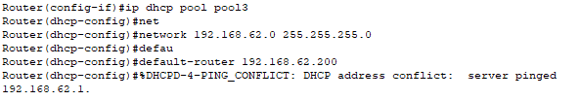

# Réseau Démilitarisé (DMZ)

## Description du réseau

Ce réseau possède 1 interface routeur, 1 switch et 2 serveurs

## Plan d’adressage de la DMZ

**Serveur 1 et 2 : 195.15.2.1 255.255.255.255 et 195.15.2.2 255.255.255.0**

# Méthode de configuration

Maquette de ce projet sous packet tracer. Commenter les étapes de conception de cette maquette. Faire des copies d’écran des configurations.

## Les commutateurs

### Configuration (nommage, svi, sécurité)

## Les routeurs

### Adressage IP

Routeur GIE :

## 

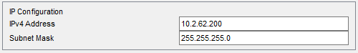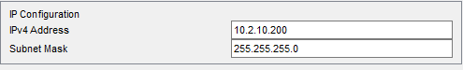

Routeur Canonic :





Routeur Géod&Zik :





Routeur ext :







### Nommage sécurité









### Routage type et tables de routage

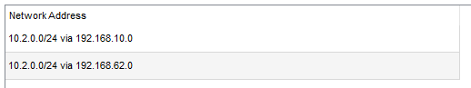

### DHCP sur routeur

## Les postes clients

Configuration automatique DHCP:

Réseau GIE:

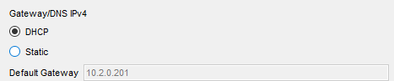

Réseau Géod & Zik :

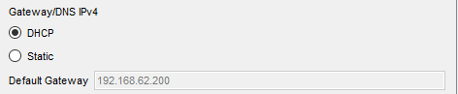

## Les imprimantes

Configuration automatique DHCP :

Réseau GIE :

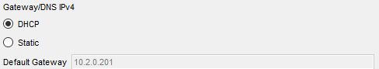

Réseau Canonic :

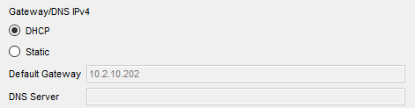

## Les serveurs

### Adressage IP

### Serveur GIE :

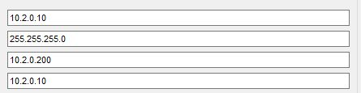

Serveur Canonic :

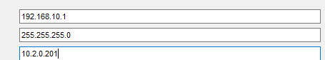

Serveur Géod :

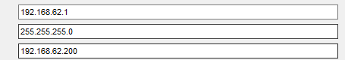

### Services

Serveur GIE :

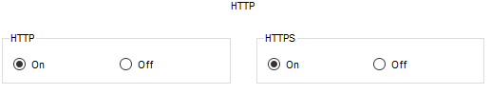

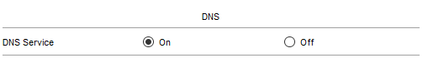

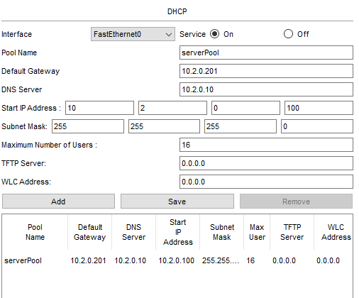

Serveur Canonic : 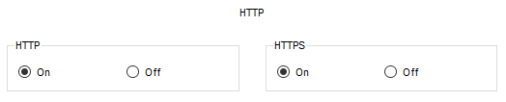

Serveur Géod&ZIk :

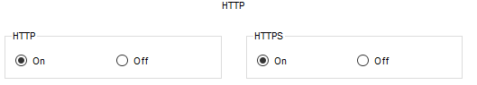

# Test de configuration

Tester toutes des connections entre les machines, l’accès intranet et internet, vérifier les accès interdits. Reporter ici tous ces tests.

# Glossaire

Adresse IP : Une adresse IP (Internet Protocol) est une étiquette numérique attribuée à chaque appareil connecté à un réseau informatique qui utilise le protocole Internet pour la communication. Elle permet d'identifier de manière unique chaque appareil dans un réseau.

Commutateur : Un commutateur est un dispositif réseau utilisé pour relier plusieurs appareils sur un réseau local (LAN). Il opère au niveau de la couche 2 du modèle OSI (Open Systems Interconnection) et dirige le trafic réseau en fonction des adresses MAC des appareils connectés.

DHCP (Dynamic Host Configuration Protocol) : Le DHCP est un protocole réseau utilisé pour attribuer dynamiquement des adresses IP et d'autres paramètres de configuration réseau à des appareils connectés à un réseau IP. Cela permet une gestion efficace des adresses IP dans un réseau.

DNS (Domain Name System) : Le DNS est un système qui traduit les noms de domaine (comme www.example.com) en adresses IP correspondantes. Il permet aux utilisateurs d'accéder aux ressources Internet en utilisant des noms de domaine faciles à retenir plutôt que des adresses IP numériques.

Ethernet : Ethernet est un ensemble de normes de communication pour les réseaux locaux (LAN). Il définit les câblages, les protocoles et les formats de trame utilisés pour transmettre des données entre des appareils connectés sur un réseau.

Extranet : Un extranet est un réseau privé qui permet à des utilisateurs externes autorisés, tels que des partenaires commerciaux, des fournisseurs ou des clients, d'accéder à certaines ressources ou services d'une organisation. Il étend les fonctionnalités de l'intranet au-delà des limites organisationnelles.

FTP (File Transfer Protocol) : Le FTP est un protocole de communication utilisé pour le transfert de fichiers sur un réseau TCP/IP. Il permet à un utilisateur d'envoyer ou de récupérer des fichiers depuis un serveur FTP distant.

HTTP/HTTPS (HyperText Transfer Protocol / Secured) : HTTP est un protocole de communication utilisé pour le transfert de données sur le World Wide Web. HTTPS est la version sécurisée de HTTP, qui utilise une couche de chiffrement SSL/TLS pour sécuriser les données transmises.

ICMP (Internet Control Message Protocol) : L'ICMP est un protocole réseau utilisé pour envoyer des messages de contrôle et de diagnostic entre les appareils sur un réseau IP. Il est souvent utilisé pour tester la connectivité réseau et diagnostiquer les problèmes de communication.

Intranet : Un intranet est un réseau privé basé sur les technologies Internet qui permet aux membres d'une organisation d'accéder à des ressources et des services internes, tels que des informations, des applications et des outils de collaboration.

POP (Post Office Protocol) : Le POP est un protocole de gestion de courrier électronique utilisé pour récupérer les messages électroniques d'un serveur de messagerie vers un client de messagerie. Il permet aux utilisateurs de télécharger leurs e-mails depuis un serveur de messagerie vers leur propre appareil.

Routeur : Un routeur est un dispositif réseau qui dirige le trafic réseau entre différents réseaux informatiques. Il utilise des tables de routage pour déterminer le meilleur chemin pour transférer les paquets de données entre les réseaux.

SMTP (Simple Mail Transfer Protocol) : Le SMTP est un protocole de communication utilisé pour transférer les e-mails d'un client de messagerie vers un serveur de messagerie ou entre serveurs de messagerie. Il est utilisé pour envoyer des messages électroniques via Internet.

SSH (Secure Shell) : SSH est un protocole sécurisé qui permet à un utilisateur de se connecter à un système distant de manière sécurisée et d'exécuter des commandes sur ce système. Il offre un cryptage fort pour protéger les communications entre l'utilisateur et le serveur distant.